Задание 1.1



Задание 1.2

1. 1
2. 2
3. 1
4. 1
5. 2
6. 2
7. 3
8. 3
9. 3
10. 3
11. 2
12. 3
13. 3
14. 2
15. 1

Задание 1.3

Однако исследователь должен убедиться, что принимаемая им гипотеза не только не противоречит известным фактам, но что она есть единственно возможная, что только при её помощи вся совокупность наблюдаемым явлений находит себе вполне достаточное объяснение. Гипотеза, которая не только не противоречит наблюдаемым фактам, но и подтверждается в практике людей, становится теорией.

Примером превращения гипотезы в теорию является история атомистического принципа в физике. Ещё в древней Греции философ Демокрит (около 460—370 гг. до н. э.) учил, что вся материя состоит из мельчайших невидимых частиц, которые он назвал атомами (слово «атом» — греческое и значит буквально «то, что нельзя разделить»). Но в том виде, в каком это учение разрабатывалось древними философами, оно оставалось гипотезой.

В средние века атомизм не находил себе сторонников, но с эпохи Возрождения учёные возродили этот принцип. Однако и в этом случае атомистический принцип ещё оставался гипотезой.

Однако наука идёт вперёд. Современная физика с очень большой точностью измерила вес атомов и, определив отношение веса атомов разных элементов, раскрыла внутреннее строение атома и показала, что сам атом представляет собой целую систему электронов, вращающихся около центрального ядра. Таким образом, гипотеза превратилась в общепринятую, научно проверенную теорию.

Теория является тем совершеннее, чем большее количество фактов и явлений, которые до того времени были изолированными, включается в круг, объясняемый этой теорией.

Задание 2.1

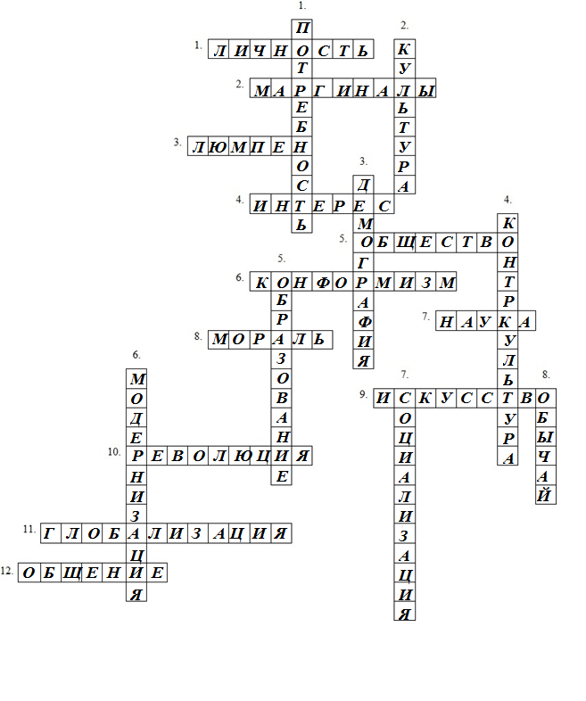

Задание 2.2

1. В
2. А
3. в
4. в
5. б
6. б
7. в
8. б в
9. б
10. в
11. в
12. в
13. в
14. б
15. в

Задание 2.3

Таким образом, нормы выполняют определенные функции в зави­симости от того, в каком качестве они себя проявляют, — как стан­дарты поведения (обязанности, правила) или как ожидания поведения (реакция других людей). Защита чести и достоинства членов семьи представляет собой обязанность каждого мужчины. Здесь речь идет о норме как стандарте должного поведения. Этому стандарту соответст­вует вполне конкретное ожидание членов семьи, надежда на то, что их честь и достоинство будут защищены. У кавказских народов подобная норма ценится особенно высоко, а отступление от нее карается очень строго. То же самое можно сказать о южноевропейских народах. Итальянская мафия возникла как неформальная норма защиты чести семьи и лишь позже ее функции измен'ились. Отступников от принятого стандарта поведения карало все сообщество.

Почему люди стремятся соблюдать нормы, а сообщество строго сле­дит за этим? Нормы — стражники ценностей. Честь и достоинство семьи — одна из важнейших ценностей человеческого общества с древнейших времен. А обществом ценится то, что способствует его ста­бильности и процветанию. Семья — основная ячейка общества и забо­та о ней — его первейшая обязанность. Проявляя заботу о семье, муж­чина тем самым демонстрирует свою силу, храбрость, добродетельность и все то, что высоко оценивается окружающими. Его социальный статус повышается. Напротив, неспособный защитить до­мочадцев подвергается презрению, его статус резко снижается. По­скольку защита семьи — основа ее выживания, то выполнение этой важнейшей функции в традиционном обществе делает мужчину авто­матически главой семьи. Не возникает споров о том, кто первый — муж или жена. В результате укрепляется социально-психологическое единство семьи. В современной семье, где мужчина не имеет возмож­ности продемонстрировать свои лидирующие функции, гораздо выше нестабильность, чем в традиционной.

Задание 3.1

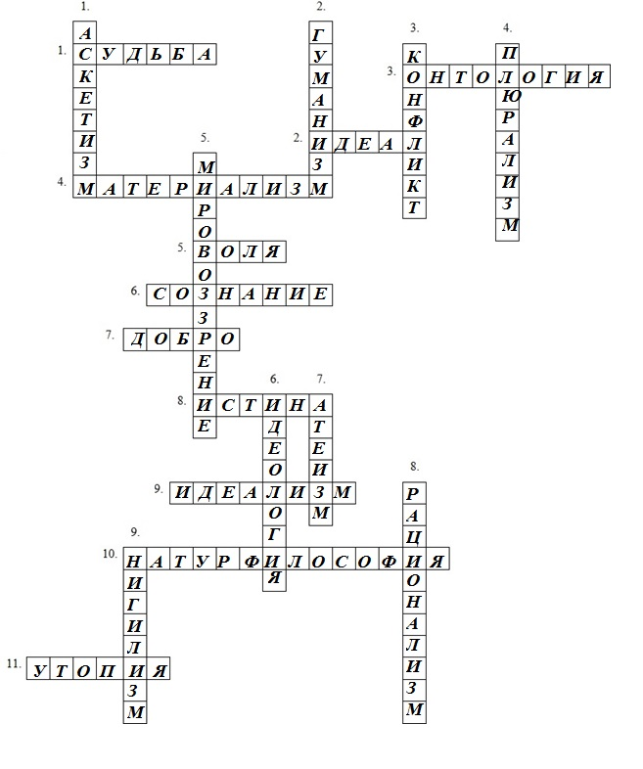

Задание 3.2

1) а

2) б

3) а

4) в

5) а

6) а

7) в

8) а

9) б

10) б

11) б

12) в

13) а

14) а

15) в

Задание 3.3

3.3 Невыносимость этого положения требует от разума найти выход из естественного состояния и встать на путь, ведущий к устойчивому миру. Этот путь принимает вид естественных законов, которые диктует разум человеку. Первый закон как бы балансирует на грани мира и войны, он утверждает, что всегда следует искать мира и следовать ему, однако, если соблюдение мира невозможно, человеку позволено защищать себя всеми возможными средствами. Второй закон указывает на то, каким образом можно поддержать состояние мира — это взаимный отказ от права на все всех людей в равной мере ради мира и равной свободы и безопасности, то есть отказ от своего права ради другого человека. Взаимное перенесение права — договор — создает основу для законного и справедливого общения между людьми. Третий закон гласит, что люди должны выполнять соглашения, поскольку невыполнение договора означает возвращение к войне.

Задание 4.1

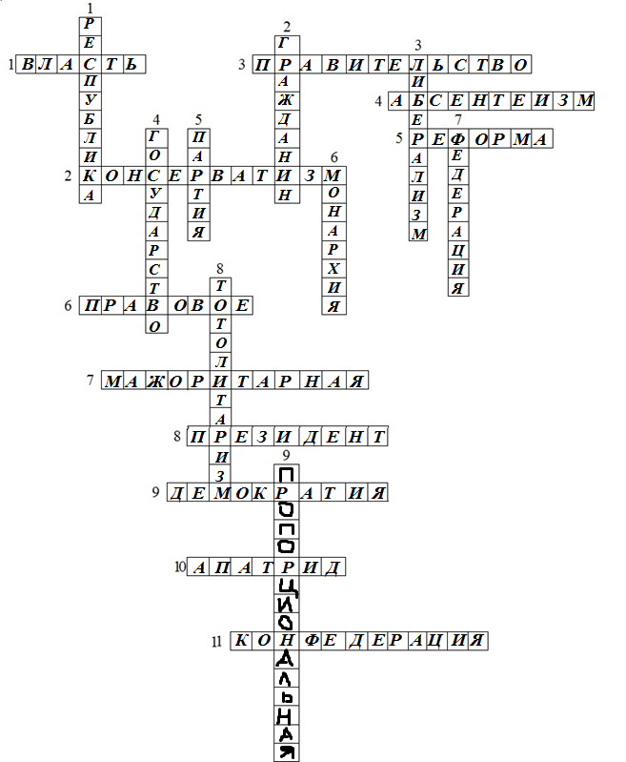

Задание 4.2

1) а

2) б

3) а

4) б

5) а

6) в

7) а

8) а

9) б

10) а

11) в

12) а

13) а

14) в

15) а

Задание 4.3

Многие колонии новой Англии с момента их появления руководствовались принципом народовластия. Меж тем в то время было еще очень далеко до того, чтобы этот принцип стал столь доминирующим в управлении страной, как это имеет место сейчас.

Два препятствия — одно из них внешнее, другое внутреннее — сдерживали его всеохватывающее поступательное развитие.

Принцип народовластия не мог открыто появиться в законах, так как колонии еще продолжали формально подчиняться метрополии, и его были вынуждены скрывать, провозглашая лишь на провинциальных собраниях и главным образом в общинах, где он тайно таким путем развивался.

Американское общество того времени еще не было достаточно подготовлено к тому, чтобы принять этот принцип со всеми вытекающими последствиями. Просвещенные люди в Новой Англии и богатые граждане в штатах, расположенных к югу от Гудзона, в течение длительного времени оказывали, как это уже было описано мною в предыдущей главе, своего рода аристократическое влияние на общество, направленное на сосредоточение всей власти в руках единиц. Еще далеко было то время, когда все общественные должностные лица стали выбираться, а все граждане считались избирателями. Избирательное право было повсеместно ограничено определенными рамками и конкретным избирательным цензом. Данный ценз весьма мало применялся на Севере и гораздо больше — на Юге.